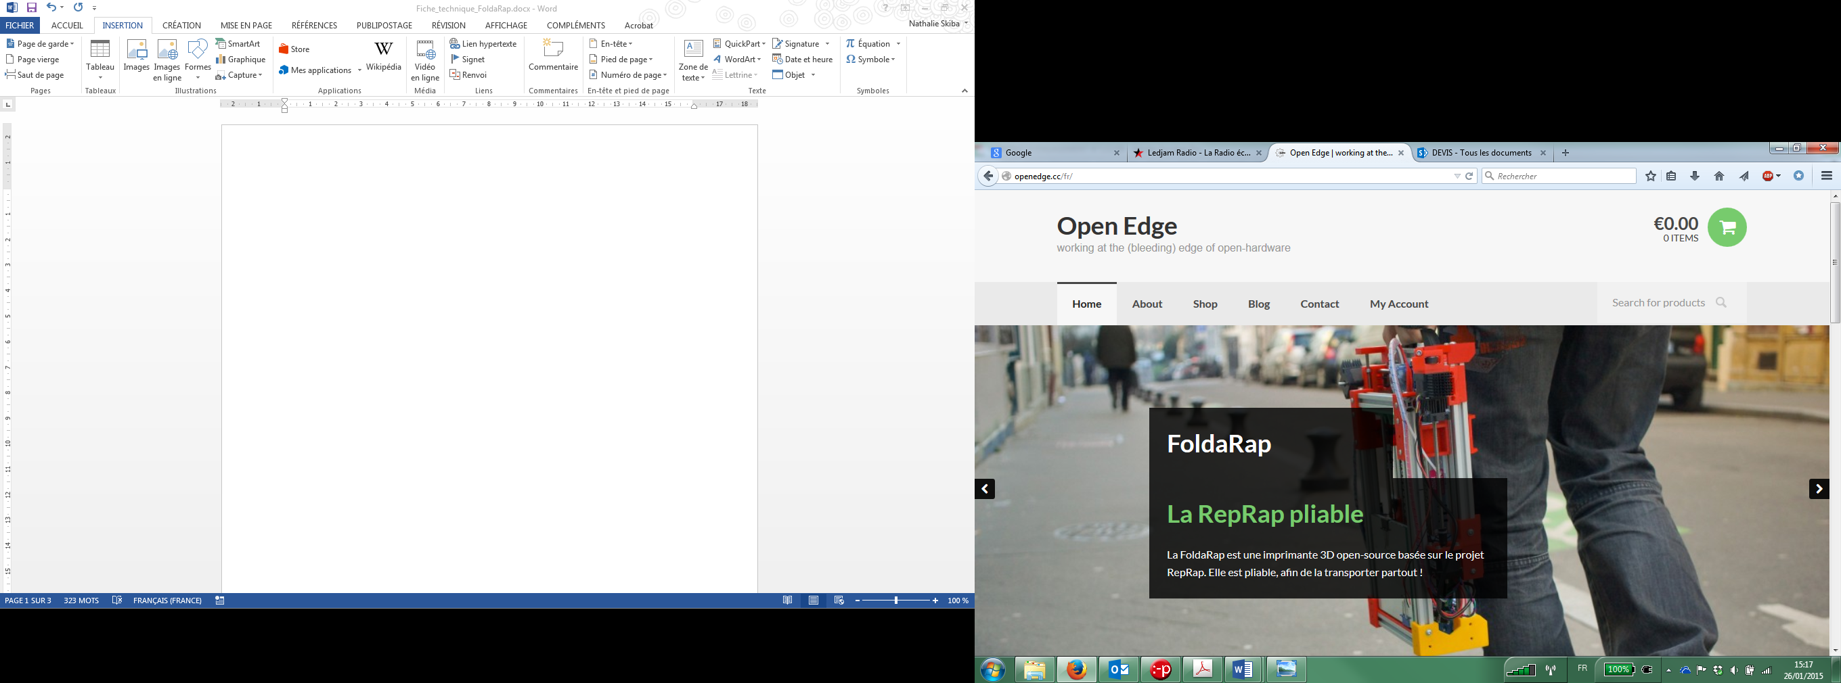FoldaRap // fiche technique

Machine  
Type : RepRap – replicating rapid prototype (construite en partie avec des pièces imprimées en 3D)  
Technique : dépôt de fil chaud (FFF – fused filament fabrication)  
Nombre de pièces imprimées : 29  
Structure : profilés aluminium + pièces imprimées + pièces découpées au laser  
Format : imprimante 3D en kit  
Matériaux d’impression : thermoplastiques (PLA ; PVA ; LayWood ; LayBrick ; ABS ; nylon ; polycarbonate)

Particularités  
Pliable, transportable

Dimensions  
Imprimante 3D (sans bobine) : H = 350 mm | L = 335 mm | P = 340 mm  
Imprimante 3D (avec bobine) : H = 350 mm | L = 345 mm | P = 340 mm  
Imprimante 3D (repliée) : H = 390 mm | L = 335 mm | P = 98 mm  
Volume d’impression : H = 140 mm | L = 140 mm | P = 140 mm  
Poids : 3.50 kg

Paramètres d’impression  
Filament : Ø 1.75 mm  
Buse : Ø 0.3 ou 0.5 mm  
Vitesse : haute = 200 mm / sec. | moyenne = 100 mm / sec. | basse = 50 mm / sec.  
Précision (positionnement) : XY = 0.0125 mm | Z = 0.00025 mm  
Résolution (objet) : +/- 0.05 mm  
Épaisseur de couche : haute = 0.252 mm | moyenne = 0.200 mm | basse = 0.100 mm

Températures de chauffe  
Plateau : ≤ 110 °C  
Tête : ≤ 300 °C

Électronique  
Alimentation : 110-220 V  
Consommation : 110 W  
Carte électronique : Minitronics  
Connectique : USB ou carte SD avec add-on

Système  
Logiciels : Slic3r, Pronterface, Repetier, Cura  
Compatibilité : Windows, Mac, Linux

Accessoires  
1 câble d’alimentation ; 1 câble USB ; 3 clés hexagonales ; 1 pince brucelles ; des serre-câbles ; 1 support pour bobine ; 1 rouleau de Kapton

Assemblage (kit)  
Durée : 12-14 heures

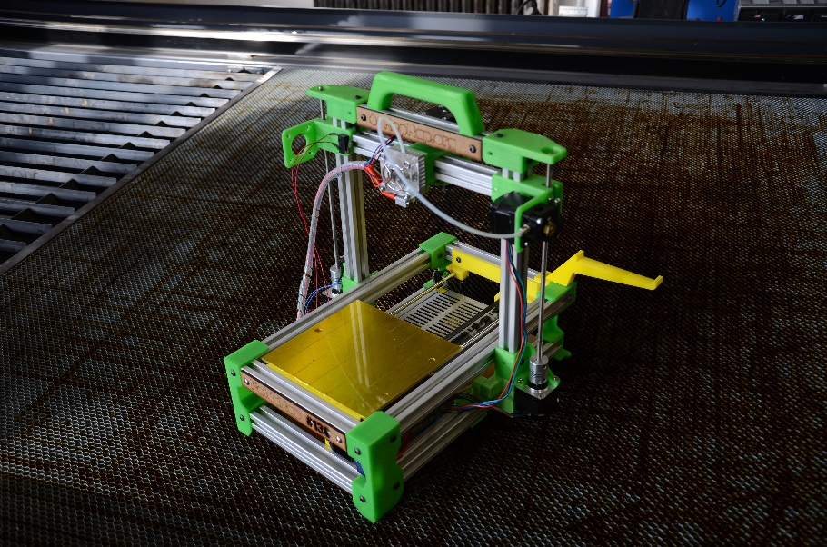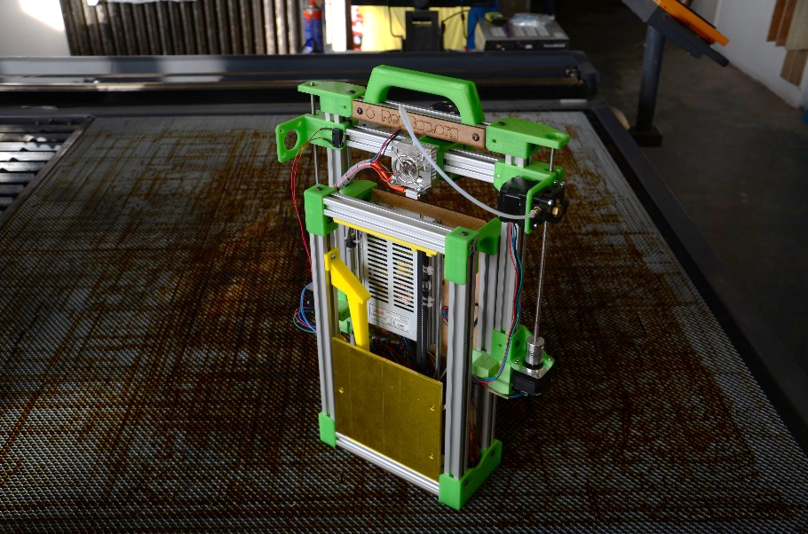Plus d’informations sur notre site internet :   
http://openedge.cc/fr/